**МИНОБРНАУКИ РОССИИ**

**Санкт-Петербургский государственный**

**электротехнический университет**

**«ЛЭТИ» им. В.И. Ульянова (Ленина)**

**Кафедра САПР.**

отчет

**по лабораторной работе №1**

**по дисциплине «Программирование»**

Тема: «Операторы ввода-вывода. Расчёт значений полинома».

|  |  |  |
| --- | --- | --- |
| Студентка гр. 1309 |  | Ищенко Д.О. |
| Преподаватель |  | Калмычков В.А. |

Санкт-Петербург

2021

Оглавление

Формулировка задания. 3

Контрольный пример. 3

Математическая постановка задачи. 4

Способ внутреннего хранения данных. 5

Макеты ввода-вывода. 6

Способ реализации ввода-вывода. 7

Блок-схема. 8

Текст программы. 8

Результаты работы программы. 10

# Формулировка задания.

Реализовать расчёты для полиномов. Перемножить результаты расчётов:

1) 5,0001 x6 – 3,0001 x4 – 9,0001 x3

2) 543,2 x10 + 72,562 x8 + 4365,32 x7 + 1,2

1 вариант. Расчёты по готовой формуле. В качестве инструментов ввода-вывода использовать cin и cout.

2 вариант. При расчётах использовать схему Горнера. В качестве инструментов ввода-вывода использовать cin и cout.

3 вариант. При расчётах использовать схему Горнера. В качестве инструментов ввода-вывода использовать scanf и printf.

Обязательным условием является использование инструментов для изменения количества разрядов выводимых чисел (setprecision).

# Контрольный пример.

х = 1,22

**1 способ**. 5,0001 * 1,226 – 3,0001* 1,224 – 9,0001 * 1,223 = -6. 5021892723400896

543,2 * 1,2210 + 72,562 * 1,228 + 4365,32 * 1,227 + 1,2 = 21 885,609858054195735641088

**2 способ.**

5,0001 * 1,226 – 3,0001* 1,224 – 9,0001 * 1,223 = ((5,0001 * 1,222 - 3,0001)* 1,22 - 9,0001) * 1,223

p1 = 5.0001 * 1,222 - 3.0001 = 4,44204884

p2 = p1 * 1,22 - 9,0001 = -3,5808004152

p3 = p2 * 1,223 = -6,5021892723400896

543,2 * 1,2210 + 72,562 * 1,228 + 4365,32 * 1,227 + 1,2 = (543,2*1,222 + 72,562)*1,22 + 4365,32)*1,227 + 1,2

p1 = 543,2*1,222 + 72,562 = 881,06088

p2 = p1 * 1,22 + 4365,32 = 5 440,2142736

p3 = p2 * 1,227 + 1,2 = 21 885,608876512753189562368

Ans1 * ans2 = -6,5021892723400896 * 21 885,608876512753189562368 = -142 304,37125549226452892588321165

# Математическая постановка задачи.

**Дано:**

p1 = 5,0001 x6 – 3,0001 x4 – 9,0001 x3

p2 = 543,2 x10 + 72,562 x8 + 4365,32 x7 + 1,2

**Найти:** p1 * p2.

**Способ решения:**

1 вариант.

Найти значение p1. Найти значение p2. Перемножить p1 и p2.

2 вариант.

Вычислить:

p1 = 5.0001 * x2 - 3.0001

p2 = p1 * x - 9,0001

Ans1 = p2 * x3

Вычислить:

p1 = 543,2*x2 + 72,562 =

p2 = p1 * x + 4365,32 =

Ans2 = p2 * x7 + 1,2 =

Вычислить: Ans1 + Ans2.

# Способ внутреннего хранения данных.

|  |  |  |  |
| --- | --- | --- | --- |
| Имя переменной | Тип переменной | Ограничения на размер данных | Назначение |
| 1 способ | | | |
| x | double | 1,7E +/- 308 (15 знаков) | Хранит вводимое пользователем значение |
| p | double | Хранит значение второго полинома |
| v1 | double | Хранит значение первого полинома |
| 2 способ | | | |
| x | double | 1,7E +/- 308 (15 знаков) | Хранит вводимое пользователем число |
| p | double | Хранит промежуточные значения при вычислении полинома, хранит значение второго полинома |
| v1 | double | Хранит значение первого полинома |
| 3 способ | | | |
| x | double | 1,7E +/- 308 (15 знаков) | Хранит вводимое пользователем число |
| p | double | Хранит промежуточные значения при вычислении полинома, хранит значение второго полинома |
| v1 | double | Хранит значение первого полинома |

# Макеты ввода-вывода.

1. Приветствие:

Автор: Ищенко Дарья Олеговна

Группа: 1309

Версия: 1.1.1

Дата начала: 21.09.2021

Дата конца:

Формулировка задания: перемножить значения полиномов

5,0001 x^6 – 3,0001 x^4 – 9,0001 x^3

543,2 x^10 + 72,562 x^8 + 4365,32 x^7 + 1,2

1. Введите х (в качестве разделителя дробной и целой частей используйте точку):
2. Вариант 1

5,0001 x^6 – 3,0001 x^4 – 9,0001 x^3 =

543,2 x^10 + 72,562 x^8 + 4365,32 x^7 + 1,2 =

ans1 * ans2 =

Вариант 2

5,0001 x^6 – 3,0001 x^4 – 9,0001 x^3

p1 =

p2 =

answer1 =

543,2 x^10 + 72,562 x^8 + 4365,32 x^7 + 1,2

p1 =

p2 =

answer2 =

answer1 * answer 2 =

Вариант 3

1. Введите х (в качестве разделителя дробной и целой частей используйте запятую) :

5,0001 x^6 – 3,0001 x^4 – 9,0001 x^3

p1 = +-ddddddddddddd.dddddddd

p2 = +-dddddddddd.ddddddddddddddddddd

answer1 = +-dddddddddd.dddddddddddddddddddd

543,2 x^10 + 72,562 x^8 + 4365,32 x^7 + 1,2

p1 = +-dddddddddddddddddd.dddddddd

p2 = +-dddddddddddddddddddd.ddddd

answer2 = +-ddddddddddddd.dddd

answer1 * answer 2 = +-dddddddddd.dddddddddd

# Способ реализации ввода-вывода.

Для ввода-вывода при реализации 1 и 2 части задания были задействованы объекты потоков cin и cout из библиоти iostream, а так же функция setprecision из библиотеки iomanip.

Объект cin, используемый вместе с оператором побитового сдвига вправо (>>), позволяет принимать данные от пользователя.

Объект cout, используемый вместе с оператором побитового сдвига вправо (), позволяет выводить данные на терминал пользователя.

Функция setprecision задает точность для значений с плавающей запятой. В качестве параметров функции передается количествово разрядов числа, передаваемого потоку после функции setprecision.

Для ввода-вывода при реализации 3 части программы были задействованы функции scanf_s и printf из библиотеки cstdio.

Функция scanf_s позволяет считывать данные в переменную. Первый параметр функции принимает сроку управления форматирования ввода (в данном случае "%lf" означает, что на вход подается число с типом lonf float или double), вторым параметром передается переменная, которой присваивается вводимое значение.

Функция printf позволяет выводить строки и значения переменных. Первым параметром функции является строка, которая выводится в терминал пользователя. Эта строка может также содержать подстроку управления выводом переменной, в таком случае следующим параметром функции будет являться выводимая переменная.

# Блок-схема.

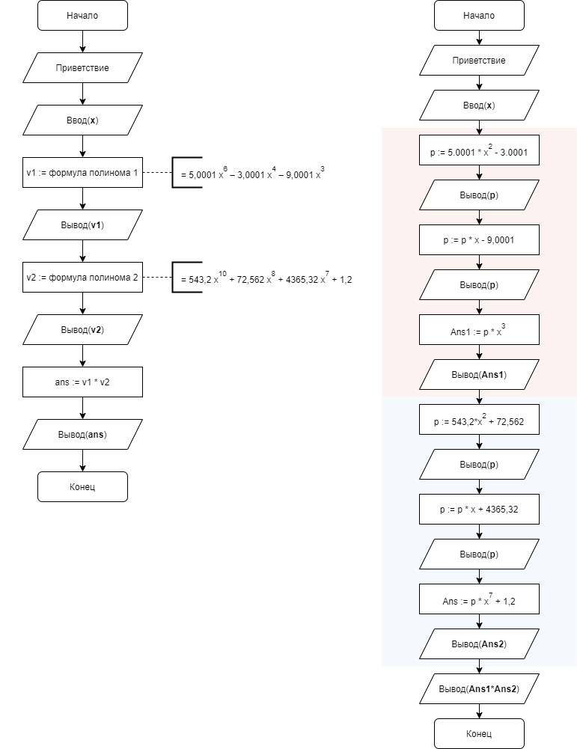

# Текст программы.

/*

Автор: Ищенко Дарья Олеговна

Группа: 1309

Версия: 1.1.1

Дата начала: 21.09.2021

Дата конца:

Формулировка задания: перемножить значения полиномов

5,0001 x^6 – 3,0001 x^4 – 9,0001 x^3

543,2 x^10 + 72,562 x^8 + 4365,32 x^7 + 1,2

*/

#include <iostream>

#include <iomanip>

#include <cstdio>

using namespace std;

int main()

{

system("chcp 1251");

cout << " Автор: Ищенко Дарья Олеговна\nГруппа: 1309\nВерсия: 1.1.1\nДата начала: 21.09.2021 \n";

cout << " Дата конца:\nФормулировка задания: перемножить значения полиномов\n";

cout << "5,0001 x^6 – 3,0001 x^4 – 9,0001 x^3\n";

cout << "543,2 x^10 + 72,562 x^8 + 4365,32 x^7 + 1,2\n\n\n";

cout << " Введите х (в качестве разделителя дробной и целой частей используйте точку): ";

double x;

cin >> x;

cout << "Вариант 1\n\n";

cout << "5,0001 x^6 – 3,0001 x^4 – 9,0001 x^3\n";

double p = 5.0001 * x * x - 3.0001;

cout << "p1 = " << setprecision(13) << p << endl;

p = p * x - 9.0001 ;

cout << "p2 = " << setprecision(14) << p << endl;

p *= x * x * x;

double v1 = p;

cout << "answer1 = " << setprecision(15) << p << endl;

cout << "\n543,2 x^10 + 72,562 x^8 + 4365,32 x^7 + 1,2\n";

p = 543.2 * x * x + 72.562;

cout << "p1 = " << setprecision(12) <<p << endl;

p = p * x + 4365.32;

cout << "p2 = " << setprecision(10) << p << endl;

p = p * x * x * x * x * x * x * x + 1.2;

cout << "answer2 = " << setprecision(16) << p << endl;

cout << "\nanswer1 * answer 2 = " << setprecision(30) << v1 * p;

cout << "\n\n\nВариант 2\n\n";

v1 = ((5.0001 * x * x - 3.0001) * x - 9.0001) * x * x * x;

cout << "5,0001 x^6 – 3,0001 x^4 – 9,0001 x^3 = " << setprecision(18) << v1 << endl;

p = ((x * x * 543.2 + 72.562) * x + 4365.32) * x * x * x * x * x * x * x + 1.2;

cout << "543,2 x^10 + 72,562 x^8 + 4365,32 x^7 + 1,2 = " << setprecision(22) << p << endl;

cout << "ans1 * ans2 = " << setprecision(18) << v1 * p << endl;

printf("\n\ Введите х (в качестве разделителя дробной и целой частей используйте запятую) : ");

scanf_s("%lf", &x);

printf("\n5,0001 x^6 – 3,0001 x^4 – 9,0001 x^3 %f \n", x);

p = 5.0001 * x * x - 3.0001;

printf("p1 = %13.8lf\n", p);

p = p * x - 9.0001;

printf("p2 = %20.20lf\n", p);

p *= x * x * x;

printf("answer1 = %30.30lf\n", p);

v1 = p;

printf("\n543,2 x^10 + 72,562 x^8 + 4365,32 x^7 + 1,2\n");

p = 543.2 * x * x + 72.562;

printf("p1 = %18.8lf\n", p);

p = p * x + 4365.32;

printf("p2 = %20.5lf\n", p);

p = p * x * x * x * x * x * x * x + 1.2;

printf("answer2 = %13.4lf\n", p);

printf("\nanswer1 * answer 2 = %10.10lf", v1 * p);

}

# Результаты работы программы.

Active code page: 1251

Автор: Ищенко Дарья Олеговна

Группа: 1309

Версия: 1.1.1

Дата начала: 21.09.2021

Дата конца:

Формулировка задания: перемножить значения полиномов

5,0001 x^6 – 3,0001 x^4 – 9,0001 x^3

543,2 x^10 + 72,562 x^8 + 4365,32 x^7 + 1,2

Введите х (в качестве разделителя дробной и целой частей используйте точку): 1.22

Вариант 1

5,0001 x^6 – 3,0001 x^4 – 9,0001 x^3

p1 = 4.44204884

p2 = -3.5808004152

answer1 = -6.50218927234009

543,2 x^10 + 72,562 x^8 + 4365,32 x^7 + 1,2

p1 = 881.06088

p2 = 5440.214274

answer2 = 21885.60887651275

answer1 * answer 2 = -142304.371255492209456861019135

Вариант 2

5,0001 x^6 – 3,0001 x^4 – 9,0001 x^3 = -6.5021892723400887

543,2 x^10 + 72,562 x^8 + 4365,32 x^7 + 1,2 = 21885.60887651274606469

ans1 * ans2 = -142304.371255492209

Вариант 3

Введите х (в качестве разделителя дробной и целой частей используйте запятую) : 1,22

5,0001 x^6 – 3,0001 x^4 – 9,0001 x^3 1.000000

p1 = 2.00000000

p2 = -7.00009999999999976694

answer1 = -7.000099999999999766941982670687

543,2 x^10 + 72,562 x^8 + 4365,32 x^7 + 1,2

p1 = 615.76200000

p2 = 4981.08200

answer2 = 4982.2820

answer1 * answer 2 = -34876.4722282000

# Выводы.

Ходе выполнения лабораторной работы была написана программа, решающая поставленную задачу. Во время её разработки были получены практические навыки работы с различными конструкциями языка с++, такими как инструменты ввода-вывода, объявление переменных, подключение библиотек, а так же навык создания блок-схемы программы и оформления отчёта.